- Preveri rešitve nalog, ki so ti bile zadane prejšnji teden v delovnem zvezku:

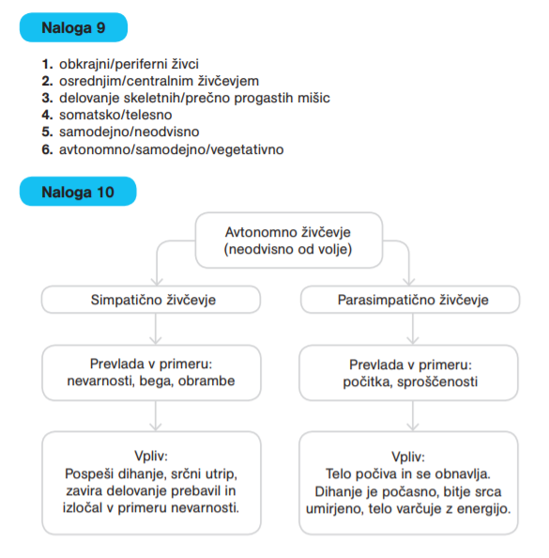
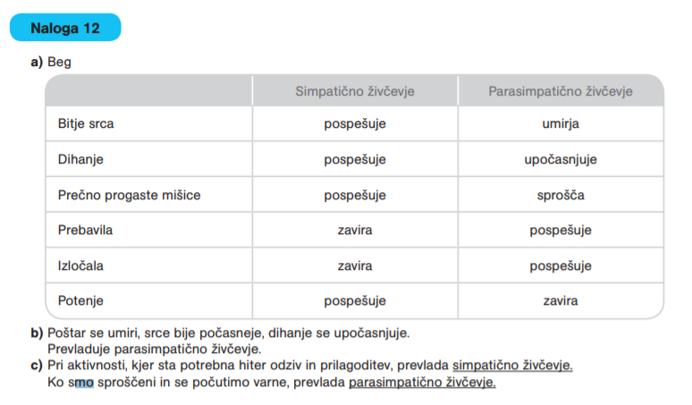

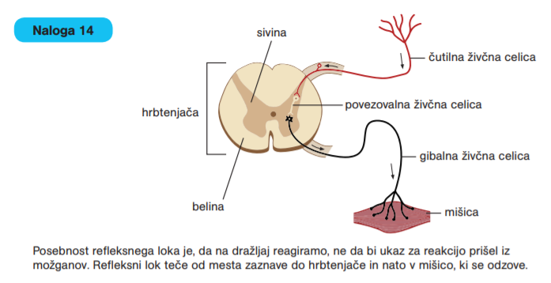

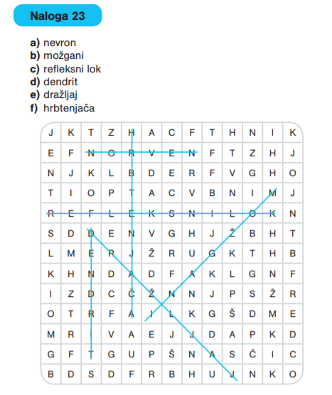
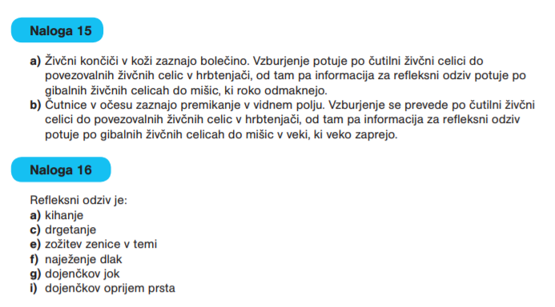

- Ponovi snov živčevje, preko interaktivnega gradiva na irokus+.
Klikni na spodnjo povezavo, se prijavi in poišči poglavje živčevje.
https://www.irokusplus.si/vsebine/irp-bio8/#0
– zgradba žičnega sistema – oglej si film, spodaj pa klikni na zeleno oko
in ponovi zgradbo živčne celice;
- Pri možganih klikni na zeleno kocko in si v 3D modelu oglej možgane;
- Pri velikih možganih si oglej različne perspektive;
- Pri hrbtenjači si oglej film;
- Obkrajno ali periferno živčevje oglej si film.

- V zvezek napiši manjši naslov: Bolezni in poškodbe živčevja. Razlage prepiši v zvezek:
- MULTIPLA SKLEROZA – najpogostejša bolezen osrednjega živčevja med 20-40 letom. Poškodujejo se ovojnice živčnih celic, kar povzroči slabše ali neprenašanje informacij po telesu, zato sledijo okvare sluha, vida, gibal, izguba ravnotežja, utrujenost, slabše mišljenje. Ko se signal ne prenese več do srca in pljuč nastopi smrt.
Oglej si: Primer gospe, ki je multipla skleroza tako napredovala da ne zmore več govoriti a komunicira preko računalnika – klikni na spodnjo povezavo.
https://4d.rtvslo.si/arhiv/zvezdana/174611408

- EPILEPSIJA: kronična bolezen s spremembami v možganih, ki povzroča pretirano proženje možganov (nehotni krči mišic, izločanje sline, halucinacije).
Oglej si zaigran epileptični napad in kako se obolelemu pomaga: https://www.youtube.com/watch?v=owXhSD7XwUk

- DEMENCA: najpogostejša v pozni starosti, spremembe v možganih povzročijo upad spomina in prepoznavanja.

- MENINGITIS: je vnetje ovojnic (mening) možganov in/ali hrbtenjače. Pogosto je vzrok infekcijski in je ena najpogostejših okužb osrednjega živčevja. Tipični znaki in simptomi meningitisa vključujejo močno povišano telesno temperaturo, glavobol, otrdel vrat, neprijetne občutke ob močni svetlobi (fotofobijo) in bruhanje.

Rešite nalogo 26 v delovnem zvezku na str: 89.

- POŠKODBE HRBTENJAČE – reši v delovnem zvezku na str: 90, nalogo 27. Tako boš ugotovil, kaj so posledice prekinitve hrbtenjače na posamezni predelih. Pomagaj si z učbenikom na strani 73.

- Droge – reši nalogo 24 na str: 89 v delovnem zvezku. Nato pa v zvezek čez dve strani izdelaj velik miselni vzorec o drogah – pomagaj si z učbenikom na strani 71 in 72. Miselni vzorec naj vsebuje:

- Prva puščica - Kaj so droge?;
- Druga puščica - Naštej jih čim več;
- Tretja puščica – naštej štiri faze, ki vodijo k odvisnosti;
- Četrta puščica – kakšni so mučni znaki osebe, ki je zasvojena in rabi odmerek droge?;
- Peta puščica - Alkohol – koliko časa potrebuje da pride v kri in koliko da se popolnoma izloči?
- Šesta puščica - Alkohol – naslednji dan po pitju – opiši;
- Sedma puščica - Alkohol – kako vpliva alkohol na možgane? Zapiši tudi njihovo vedenje.
- Osma puščica - Alkohol – kaj povzroča dolgotrajna zasvojenost z alkoholom?,
- Deveta puščica - Alkohol – koliko časa potrebuje da pride v kri in koliko da se popolnoma izloči?
- Deseta puščica - Kaj je predoziranje ali »overdose«?
- Enajsta puščica – s katerimi metodami bi preprečil uporabo droge med mladimi (zapiši štiri);
- Dvanajsta puščica – opiši eno drogo in zapiši njene učinke;
- Trinajsta puščica – kakšne bolezni se lahko prenesejo z uporabo igel med več različnimi uporabniki?
- Štirinajsta puščica - zapiši prvo pomoč pri zastrupitvami z drogami.

- Oglej si za razmislek: Droge in alkohol 1 del in Droge in alkohol 2 del
https://www.youtube.com/watch?v=zhtJSLcVwtk
https://www.youtube.com/watch?v=O77DJmQjhEs

- Reši v delovnem zvezku za ponovitev strani 91, 92.

